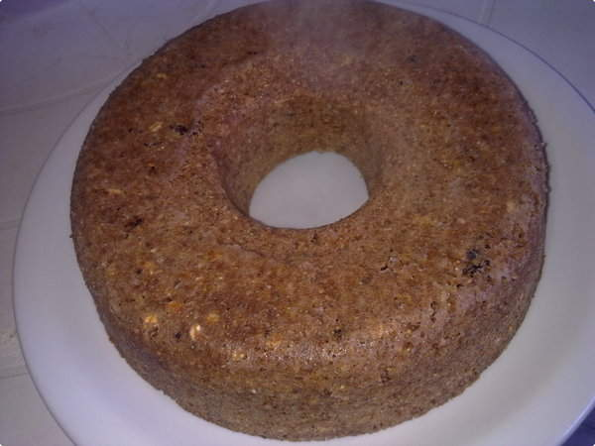
Sophia integral

Vovó saudável

Ingredientes
- 2 xícaras de farinha de trigo integral
- 1 xícara de aveia em flocos
- 1 xícara de açúcar mascavo
- 1 colher de canela
- 2 colheres de sopa de mel.
- 1 copo de iogurte natural
- 2 ovos
- 1 copo de leite desnatado
- 1 punhado de uva passa
- 1 punhado de castanha do Pará
- 2 colheres (sopa) de granola
- 1 colher (sopa) de fermento químico
- 1 pitadinha de sal

Modo de preparo
Em uma tigela acrescente a farinha, a aveia, o açúcar e a pitada de sal, misture tudo.
Faça um buraco no meio e acrescente os ovos batidos, o mel, iogurte e o leite.
Vá misturando delicadamente com as farinhas.
Em seguida acrescente a canela, uva passa, a castanha do Pará e a granola.
Incorpore tudo e por último coloque o fermento e misture.
Coloque em uma forma untada e enfarinha e leve ao forno pré-aquecido a uma temperatura de 200º e cerca de aproximadamente 45 minutos

